Instruksi Kerja: Simbol dan Label Bahan Berbahaya dan Beracun/Bahan Kimia |  | Doc. No.: WI-EHS-08
 |  | REV. 0 | Hal: 1/1
No | Deskripsi | Simbol | Keterangan
Bahan : Minyak Tanah, Thinner, Alkohol, Aseton, Hardener
Wadah : Drum, Tong, Tangki Penyimpanan Bahan Kimia
1 | Material Mudah Terbakar | 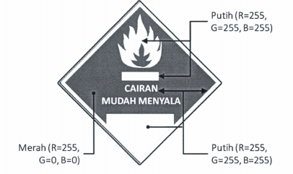
2 | Material Beracun | 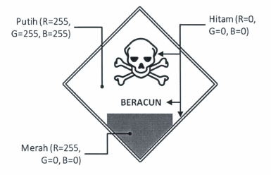
3 | Material yang Membuat Iritasi | 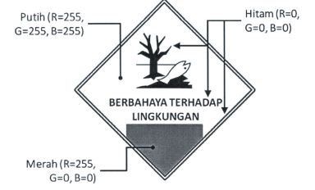
4 | Material Mudah Meledak | 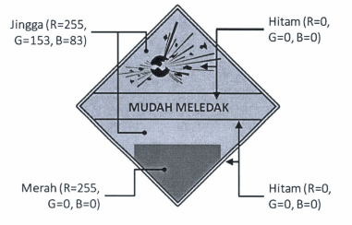
5 | Material Korosif | 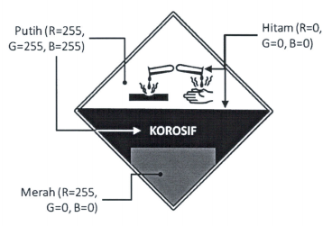
6 | Label | 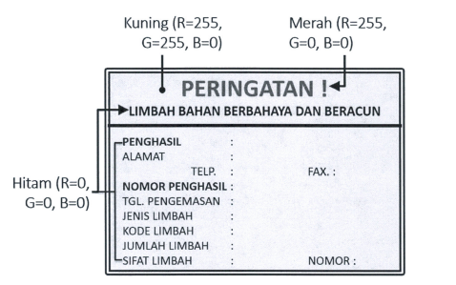
Keterangan:
Permen LH No. 14 2003 Simbol dan Label limbah bahan B3

